ให้นักศึกษา capture ภาพแต่ละขั้นตอนพร้อมอธิบายขั้นตอนต่างๆ ที่ตนเองลงมือทำ และส่งบนช่อง

ส่งงานบน google classroom

1. สร้างhtmlที่โจทย์ให้มา ตามปกติ

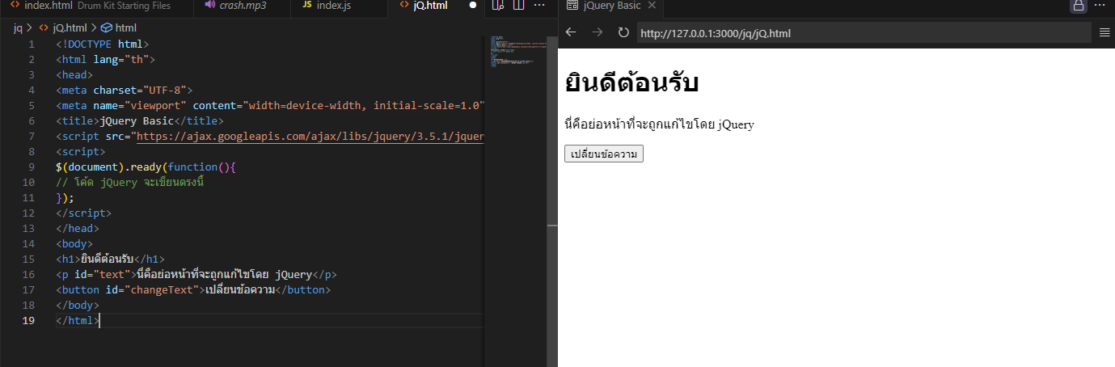

2.ใส่$("#changeText").click(function(){

$("#text").text("ข้อความถูกเปลี่ยนโดย jQuery!");

});

จะเห็นได้ว่าข้อความนั้นเปลี่ยนไป

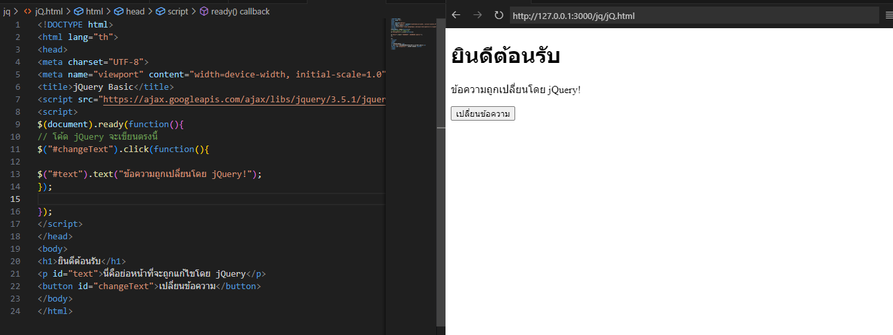

3.สร้างปุ่มในhtmlด้วยคำสั่ง

<button id="hide">ซ่อน</button>

<button id="show">แสดง</button>

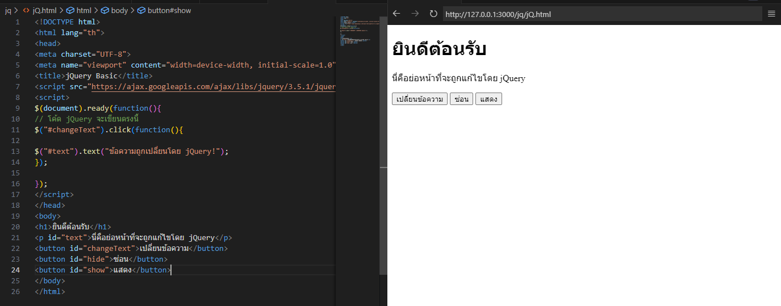

4.เพิ่มคำสั้งในscript

$("#hide").click(function(){

$("#text").hide();

});

$("#show").click(function(){

$("#text").show();

});

เมื่อเพิ่ม แล้วเมื่อกดปุ่มข้อความจะหายไป

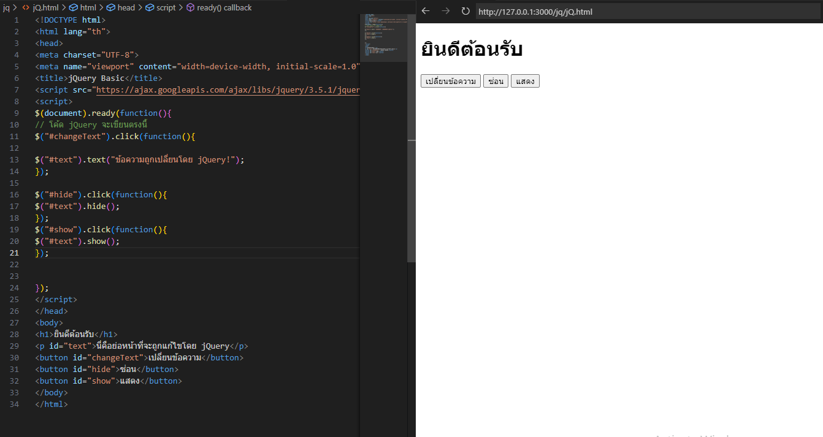

5.เพิ่มคำสั้งในhtml

<div id="box" style="width:100px; height:100px; background-color:red;"></div>

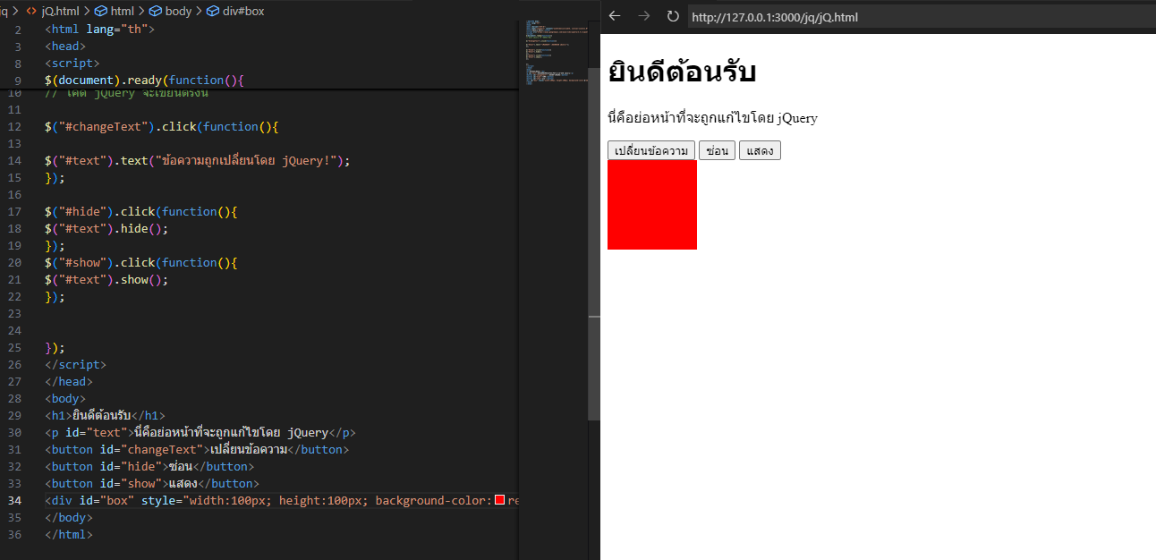

6.สร้างcss

<style>

#box {

position: relative;

}

</style>

แล้วเพิ่มปุ่มในhtml

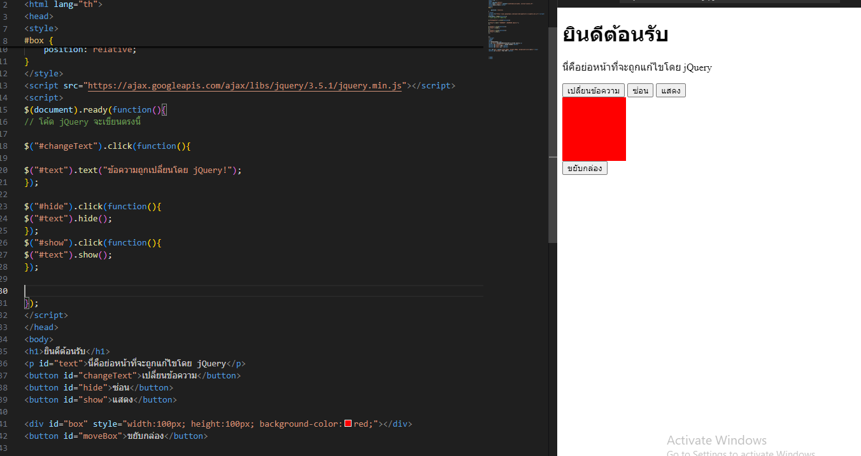

7.ใส่คำสั่งในสคริป

$("#moveBox").click(function(){

$("#box").animate({left: '250px'});

});

เมื่อกดปุ่มกล่องจะขยับ

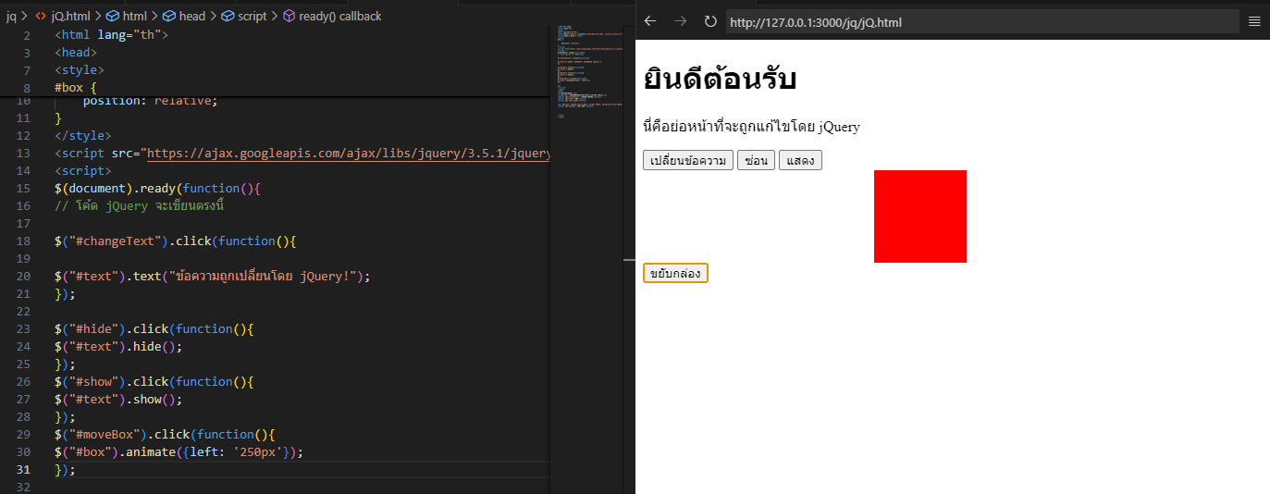

8. เพิ่มปุ่มเปลี่ยนสีแล้วใส่คำสั่ง

$("#changeColor").click(function(){

$("#box").css("background-color", "blue");

}); เมื่อกดเปลี่ยนสี สีจะเปลี่ยนไป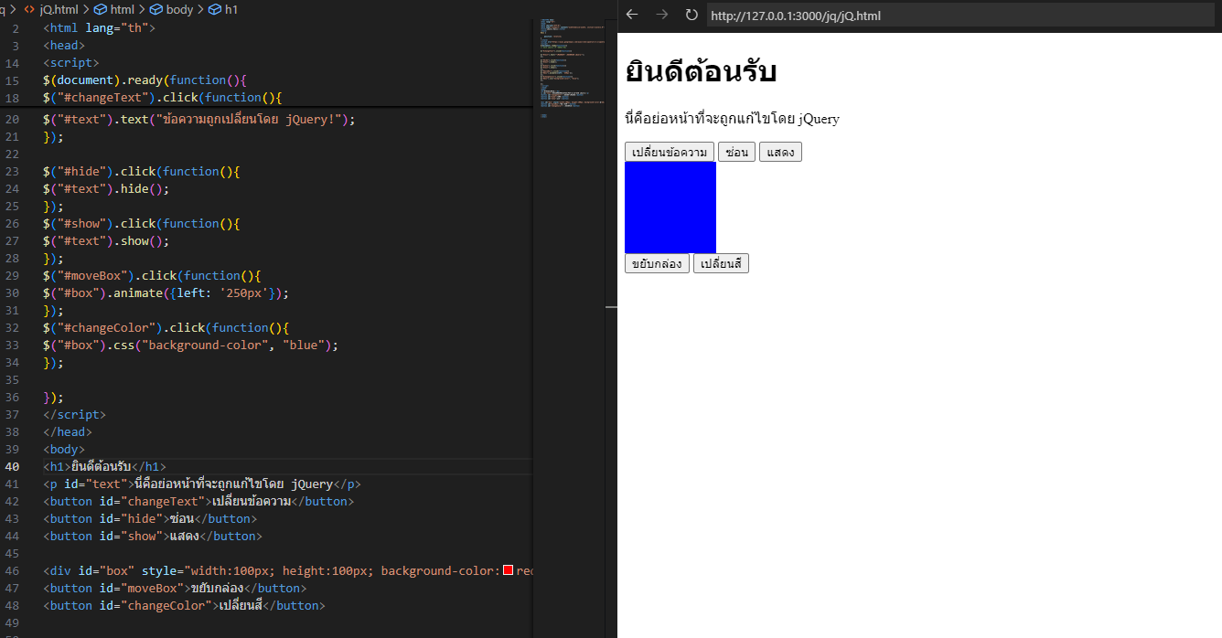

9. ทำการเพิ่มปุ่ม animateBox เข้ามาแล้วใส่ทำสั่ง

$("#animateBox").click(function(){

$("#box").css("background-color", "green").animate({

left: '250px',

height: '150px',

width: '150px',

backgroundColor: 'green'

}, 1000); // ระยะเวลา 1 วินาที

});

แทนคำสั่งเก่า

เมื่อกดแล้ว กล่องจะขยับเป็นเวลา1 วิ เปลี่ยนขนาด และเปลี่ยนสี

